PROTOCOLO DA ATIVIDADE LABORATORIAL

FILTRAÇÃO

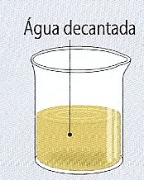
Material:
- Água decantada do copo de vidro B
- 1 Copo de vidro
- 1 Funil
- 1 suporte para funis
B
- Papel de Filtro

Procedimento:
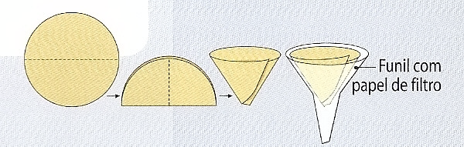
- Dobra o papel de filtro, como mostra a figura e coloca-o no funil.

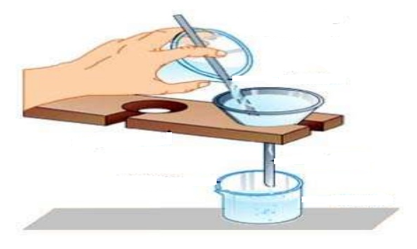
2. Coloca o funil no suporte para funis e o copo de vidro debaixo do funil.
3. Prevê o aspeto da água após a filtração.
4. Verte, lentamente, a água através do papel de filtro.
5. Regista o que observas no papel de filtro depois da filtração.
6. Regista o aspeto da água depois de filtrada.

7. Regista o que concluis sobre este processo.

